25. ročník celoštátneho kola
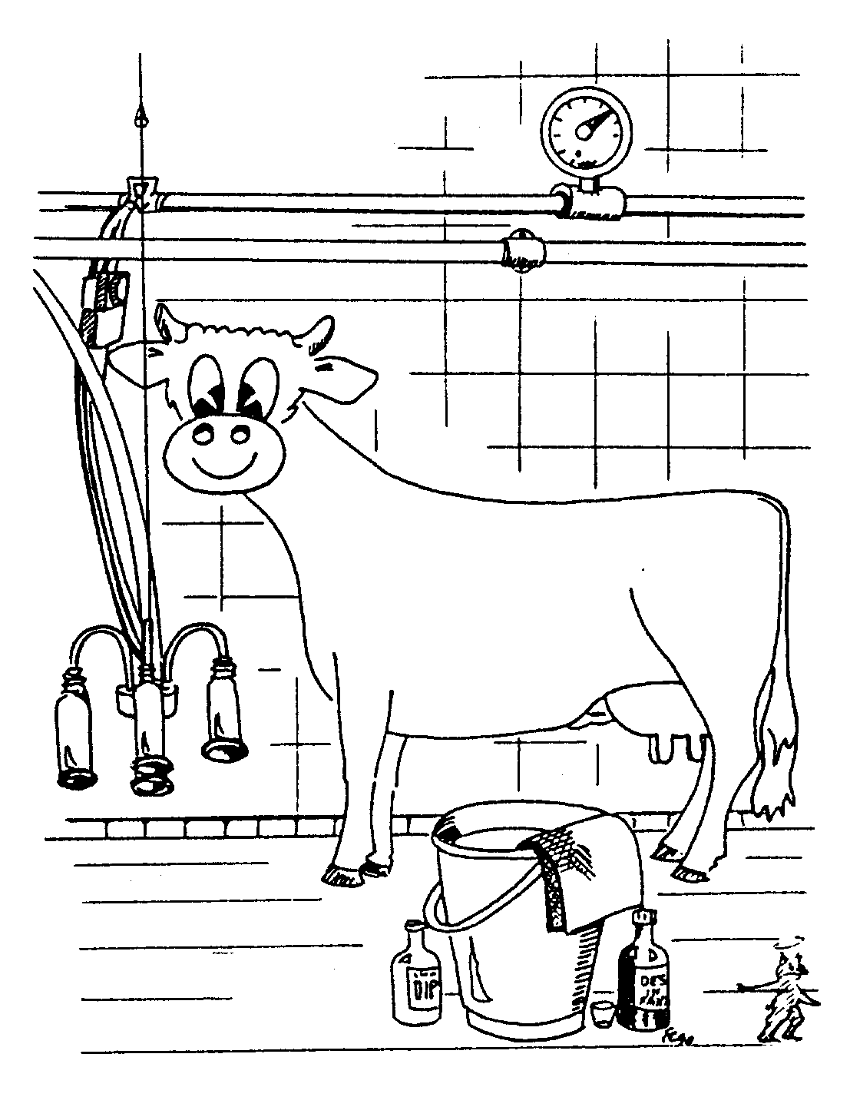

MLADÝ EKOFARMÁR

SÚŤAŽ O MLIEKU

15. – 17.5.2024, Kežmarok

Test o mlieku

Číslo súťažiacej/ho: ........................................
Počet bodov: ........................................
Opravil: ........................................

- Aké tri funkcie musí spĺňať príprava vemena dojnice na dojenie?
- zdravotnú, dezinfekčnú a biologickú
- mechanickú, hygienickú a preventívnu
- preventívnu, hygienickú a fyziologickú
- hygienickú, fyziologickú a neurohumorálnu

- Dezinfekcia ceckov pred dojením sa robí:
- pre zníženie výskytu environmentálnych mastitíd
- pre dôkladnejšie umytie ceckov
- pre zníženie výskytu infekčných mastitíd
- pre vyvolanie reflexu ejekcie mlieka

- Na čo slúži laktodenzimeter? Viac správnych
- na zistenie množstva laktózy v mlieku
- na zistenie hustoty mlieka
- na zistenie mernej hmotnosti mlieka
- na zistenie dĺžky ceckov dojnice

- Aká sa požaduje hĺbka vemena a dĺžka ceckov?
- veľmi hlboké vemeno (viac ako 6 cm) a krátke cecky (3 cm)
- stredne hlboké vemeno (4-5 cm nad pätový kĺb) a dlhé cecky (7-8 cm),
- stredne hlboké vemeno (4-5 cm nad pätový kĺb) a stredne dlhé cecky (5 cm)
- hlboké vemeno (2-0 cm) a stredne dlhé cecky (5 cm)

- Prvotné ošetrenie mlieka po nadojení zahŕňa:
- filtrovanie, čistenie, chladenie a úschovu
- čistenie, chladenie, separovanie a úschovu
- homogenizáciu, chladenie, odvetrávanie a úschovu
- čistenie, chladenie, odvetrávanie a úschovu

Čo sú zraniteľné oblasti?

poľnohospodársky využívané územia, z ktorých odtekajú vody zo zrážok do povrchových vôd alebo vsakujú do podzemných vôd, v ktorých je koncentrácia dusičnanov vyššia ako 50 mg.l⁻¹ alebo sa môže v blízkej budúcnosti prekročiť.

nepoľnohospodársky využívané územia, z ktorých odtekajú vody zo zrážok do povrchových vôd alebo vsakujú do podzemných vôd, v ktorých je koncentrácia dusičnanov vyššia ako 50 mg.l⁻¹ alebo sa môže v blízkej budúcnosti prekročiť.

poľnohospodársky využívané územia, z ktorých odtekajú vody zo zrážok do povrchových vôd alebo vsakujú do podzemných vôd, v ktorých je koncentrácia dusičnanov vyššia ako 50 g.l⁻¹ alebo sa môže v blízkej budúcnosti prekročiť.

poľnohospodársky využívané územia, z ktorých odtekajú vody zo zrážok do povrchových vôd alebo vsakujú do podzemných vôd, v ktorých je koncentrácia dusitanovvyššia ako 50 mg.l⁻¹ alebo sa môže v blízkej budúcnosti prekročiť.

- Čo charakterizuje súhrn vonkajších foriem tela zvierat v súvislosti s úžitkovými vlastnosťami?
- kondíciu dobytka
- exteriér dobytka
- konštitúciu dobytka
- plemenný a úžitkový typ dobytka

- Ktorá legislatívna norma ustanovuje hygienické požiadavky na priamy predaj a dodávanie malého množstva prvotných produktov živočíšneho pôvodu?
- Nariadenie vlády č.352/2009
- Nariadenie vlády č.283/2009
- Nariadenie vlády č.325/2009
- Nariadenie vlády č.238/2009

- Ktoré látky sú nositeľom chuti mlieka?
- tuk, kazeín, laktóza
- laktóza, močovina, tuk
- laktóza, mliečne soli a tuk
- tuk, chloridy, vápnik

- Čo tvorí dojaciu jednotku?
- dojacia súprava, laktokorder, zberač
- dojacia súprava, mliekovodné a vzduchové hadice, pulzátor
- 4 ceckové nástrčky, zberač, pulzátor
- 4 ceckové nástrčky, hadičky, zberač

- Čo je prekurzorom laktózy?
- kyselina maslová
- kyselina propiónová
- kyselina mliečna
- aminokyseliny

- Pri ochorení vemena na environmentálnu mastitídu sú prítomné najčastejšie tieto mikroorganizmy:
- plesne
- Escherichia coli
- Staphylococcus aureus
- Streptococcus agalactiae

- Čo spôsobuje maštaľnú arómu mlieka?
- pri acidóze dojníc a premnožení psychrotrofných mikroorganizmov
- pri ketóze dojníc a premnožení koliformných mikroorganizmov
- pri ketóze dojníc a premnožení sporotrofných mikroorganizmov
- pri acidóze dojníc a premnožení termorezistentných mikroorganizmov

- Surové ovčie mlieko určené na výrobu tepelne ošetreného konzumného mlieka a mliečnych výrobkov musí spĺňať tieto štandardy:
- CPM max. 100 000 a PSB max. 400 000 v 1 ml mlieka
- CPM max. 1 500 000 v 1 ml mlieka,
- CPM max. 50 000 a PSB max. 300 000 v 1 ml mlieka
- CPM max. 500 000 v 1 ml mlieka,

- Schopnosť produkovať mlieko nielen pre potreby mláďat je:
- dojnosť
- dojivosť
- dojiteľnosť
- dojenie

- Čo je servis perióda?
- je to obdobie od otelenia po druhé otelenie
- je to obdobie od otelenia po zabreznutie
- je to obdobie od otelenia po 1. insemináciu
- je to obdobie od 1. inseminácie po zabreznutie

- 305 dní je u kráv priemerná dĺžka:
- servis periódy
- gravidity
- normovanej laktácie
- dvojvrcholovej laktácie

- Koľko minút po dojení zostáva ceckový kanálik čiastočne pootvorený?
- 30-60 min.
- 30-60 sekúnd
- do 1 min.
- do 30 min.

Ako musí byť kapacita skladov na maštaľný hnoj?

na dobu 6 mesiacov pri vyvážke tri krát ročne, na dobu 18 mesiacov pri vyvážke jeden krát ročne

na dobu 9 mesiacov pri vyvážke dva krát ročne, na dobu 12 mesiacov pri vyvážke jeden krát ročne

na dobu 6 mesiacov pri vyvážke dva krát ročne, na dobu 21 mesiacov pri vyvážke jeden krát ročne

na dobu 6 mesiacov pri vyvážke dva krát ročne, na dobu 12 mesiacov pri vyvážke jeden krát ročne

- V minerálnom zložení sa tvaroch od syra líši hlavne
- má menej NaCl
- má menej Ca
- má menej Na
- má viac vápnika

- Čo je aberantné mlieko?
- mledzivo
- mlieko, ktorého vylučovanie sa neviaže na predchádzajúcu graviditu
- mastitídne mlieko
- starodojné mlieko

- Čo je dojiteľnosť?
- množstvo vyprodukovaného mlieka za laktáciu
- stálosť množstva vyprodukovaného mlieka v priebehu laktácie
- vlastnosť uvoľňovať mlieko rozdielnou intenzitou pri dojení
- schopnosť produkovať mlieko nielen pre potreby mláďat

- Priemerné zloženie kravského mlieka:
- 87,2% vody, 12,8% sušiny, z toho bielkovín 3,5%, tuku 3,7%, laktózy 4,9% a minerálnych látok 0,7%
- 82,7% vody, 17,3% sušiny, z toho bielkovín 4,5%, tuku 8,0%, laktózy 4,7% a minerálnych látok 0,8%
- 83,9% vody, 16,1% sušiny, z toho bielkovín 5,2%, tuku 6,2%, laktózy 4,2% a minerálnych látok 0,9%
- 86,6% vody, 13,4% sušiny, z toho bielkovín 3,6%, tuku 4,2%, laktózy 4,8% a minerálnych látok 0,8%

- Ktoré dva parametre sú dôležité pri systéme automatického ukončovania dojenia?
- kritický prietok a hodnota podtlaku
- čas oneskorenia a vek ceckových gúm
- kritický prietok a pomer pulzácie
- kritický prietok a čas oneskorenia

- Aké kritéria musí spĺňať prvovýrobca mlieka pri predaji z dvora?
- mať zaregistrovaný chov, predať do 2 hodín alebo schladiť na 4-8ºC a predať do 24 h, upozorniť na povinnosť prevarenia
- mať zaregistrovaný chov, predať do hodiny alebo schladiť na 4-8ºCa predať do 24 h
- mať kvótu na predaj, predať do 2 hodín alebo schladiť na 4-8ºC a predať do 48 h, upozorniť na povinnosť prevarenia
- mať zaregistrovaný chov, predať do 2 hodín alebo schladiť na 10ºC a predať do 24 h, upozorniť na povinnosť prevarenia

- Čo spôsobuje výtok mlieka z ceckov dojníc v čakárni pred dojením?
- pôsobenie oxytocínu, dojnica je pripravená na dojenie
- periférna stimulácia dojníc hlavne na vyšších laktáciách
- relaxácia hladkých svalov ceckového zvierača na vemene dojnice
- periférna stimulácia dojníc na prvej laktácii

- Aké je priemerné zloženie ovčieho mlieka?
- 12,8% sušina, z toho bielkovín 3,5%, tuku 3,7%, laktózy 4,9% a minerálnych látok 0,7%
- 18,5% sušina, z toho bielkovín 5,6 %, tuku 6,7 %, laktózy 4,8% a minerálnych látok 1,4%
- 17,3% sušina, z toho bielkovín 4,5%, tuku 8,0%, laktózy 4,7% a minerálnych látok 0,8%
- 13,4% sušina, z toho bielkovín 3,6%, tuku 4,2%, laktózy 4,8% a minerálnych látok 0,8%

- Čo je cmar?
- vedľajší produkt pri výrobe tvarohu
- vedľajší produkt pri výrobe masla
- vedľajší produkt pri výrobe syrov
- vedľajší produkt pri výrobe jogurtu

- Ktoré mlieka sú kazeínové? Viac správnych odpovedí
- kozie
- kobylie
- ovčie
- ľudské

- Aký obsah sušiny v percentách má seno?
- 60 %
- 20 %
- 90 %
- 40 %

- Ktoré mlieko má najvyšší obsah živín?
- kravské
- ovčie
- byvolie
- kozie

- Aký je ideálny interval od začiatku prípravy vemena až po nasadenie dojacej súpravy?
- do 30sekúnd
- 1 až 1,5 minúty
- 3 až 5 minút
- nad 5 minút

- Koľko tuku obsahuje sladká smotana?
- 15–20 g/l
- 100–150 g/l
- 300–400 g/l
- 200–250 g/l

- Aké základné kritériá kvality musí spĺňať surové kravské mlieko pri nákupe podľa smernice č. 853/2004 ES v oblasti CPM ?
- ≤100 000/1 ml ako kĺzavý geometrický priemer za dobu 2 mesiacov pri min. 2 vzorkách za mesiac
- ≤100 000/1 ml ako kĺzavý geometrický priemer za dobu 3 mesiacov pri min. 2 vzorkách za mesiac
- ≤100 000/1 ml ako kĺzavý aritmetický priemer za dobu 2 mesiacov pri min. 2 vzorkách za mesiac
- ≤1 000 000/1 ml ako kĺzavý geometrický priemer za dobu 2 mesiacov pri min. 2 vzorkách za mesiac

- Zakrúžkuj len mliekové plemená dobytka:
- východofrízske, montbeliard, jersey
- Ayrshire, jersey, holštajnsko-frízske
- Hereford, red holštajn, jersey
- Lacaune, jersey, ayrshire

- Kedy sa zvyšuje podiel reziduálneho mlieka až na 25%?
- začiatok dojenia bol bez vzniku reflexu ejekcie mlieka
- začiatok dojenia prebehol s reflexom ejekcie mlieka
- pri mastitídnych dojniciach
- pri prvôstkach

- Ktorá z uvedených látok zlepšuje priebeh fermentačného procesu siláží?
- kyselina maslová
- dusíkaté látky
- vláknina
- cukry

- Ktoré dve základné zložky mlieka môžu spôsobovať tráviace problémy (napr. alergie a hnačky)?
- albumín a tuk
- tuk a laktóza
- tuk a bielkovina
- kazeín a laktóza

- Kedy vzniká bimodalita toku mlieka, tzv. dvojvrcholová krivka toku mlieka?
- keď je nízky podtlak v dojacom zariadení
- keď u dojnice bolo vydojené len alveolárne mlieko
- keď je vysoký podtlak v dojacom zariadení
- keď u dojnice bolo vydojené len cisternové mlieko bez masáže vemena

- Ktorá zložka mlieka má najvyššiu hustotu?
- bielkovina
- tuk
- laktóza
- kazeín

- Výskyt ktorej kyseliny je v silážach úplne nežiadúci?
- kyseliny mliečnej
- kyseliny octovej
- kyseliny maslovej
- kyseliny propiónovej

- Mätonoh mnohokvetý je?
- olejnina
- strukovina
- tráva
- liečivá rastlina

- Ktorá z uvedených skratiek vyjadruje obsah skutočne stráviteľných dusíkatých látok v krmive?
- BNLV
- PDI
- ME
- NEL

- Ktoré z uvedených krmív obsahuje najvyššiu koncentráciu dusíkatých látok?
- sójový extrahovaný šrot
- miagané kukuričné zrno
- hydrotermicky upravené hrachové vločky
- konzervované cukrovarské vločky

- Aký obsah sušiny má mať silážovaná hmota lucerny?
- 180 g.kg⁻¹ sušiny
- 280 g.kg⁻¹ sušiny
- 380 g.kg⁻¹ sušiny
- 480 g.kg⁻¹ sušiny

- Nižšiu titračnú kyslosť mlieka spôsobuje: Viac správnych
- rozklad laktózy na kyselinu mliečnu
- nadbytok energie a stráviteľných dusíkatých látok v kŕmnej dávke
- primiešanie mastitídneho mlieka
- pridanie vody do mlieka

- Mernú hmotnosť mlieka znižuje: viac správnych
- vyšší obsah tuku v mlieku
- pridanie vody
- vyšší obsah bielkovín
- vyšší obsah bielkovín a laktózy

- Pri stanovení titračnej kyslosti mlieka (°SH) sa používa
- NaOH (c = 0,25 mol. L⁻¹) a fenolčerveň
- NaOH (c = 0,25 mol. L⁻¹) a metylčerveň
- NaOH (c = 0,25 mol. L⁻¹) a fenolftaleín
- NaOH (c = 0,35 mol. L⁻¹) a fenolftaleín

- Ktoré mlieko sa získava mechanicky bez reflexu ejekcie mlieka?
- alveolárne
- z nervovej a hormonálnej cesty
- ceckové
- cisternové

- Mechanizmus reflexu ejekcie mlieka pozostáva:
- z nervovej cesty
- z nervovej a hormonálnej cesty
- z hormonálnej cesty
- laktogénnej cesty

